Gestión de Horarios I.E. Rural Yarumito - Municipio de Barbosa Antioquia (Sede Principal).

Reglas del Negocio

Los estudiantes reciben un total de 30 horas de clase semanal. Esto aplica para los estudiantes del bachillerato académico, pues los estudiantes de la media técnica tienen una intensidad horaria de 37 horas semanales. Las 7 horas adicionales corresponden a formación en el programa técnico y se desarrollan en contrajornada. El docente nombrado para la media técnica también puede servir horas en los demás grupos, siempre y cuando no sobrepase las 22 horas semanales; y si lo hace, se convierten en horas extras.
La materia para un grado debe ser dictada por completo por el mismo docente.
Para la asignación del horario se debe iniciar los grados superiores (10 – 11).
Un Docente debe dictar 22 horas de clase semanales sin contar horas extras. Esa es la asignación para un docente de bachillerato; sin embargo, si hay menos horas o carga académica no hay problema ya que el directivo asigna la ejecución un proyecto o alguna otra actividad institucional para compensar las horas que le hagan falta.
Un docente solo puede tener un máximo de 10 horas extras semanales.
No se dictan más de 2 clases seguidas de la misma materia.
Una hora de clase dura 55 minutos.
Todos los días hay 6 horas de clase.
Cada 3 clases seguidas hay un descanso de 30 minutos.
No todos los años hay la misma cantidad de grados.
No todos los años hay la misma cantidad de docentes.
El docente debe tener un título profesional para el manejo de la “idoneidad” del docente. El título profesional del docente le debe dar la idoneidad para servir las materias que le fueron asignadas atendiendo a su decreto de nombramiento. La mayor parte de su asignación académica debe ser para atender el área para la que fue nombrado, no necesariamente la totalidad de la carga académica.
La materia de Media Técnica (especialidad) solo la puede dictar el profesor de emprendimiento. Esto no es cierto ya que cuando una institución tiene aprobación para ofertar la media técnica, la entidad territorial le debe nombrar un docente exclusivo e idóneo para servir las áreas de la especialidad que se ofrezca.
La materia Inglés solo la puede dar el docente de Inglés. No necesariamente, porque si un colegio es pequeño y no posee docente nombrado en esa plaza la materia la deben servir otros docentes.
Materias básicas
Matemáticas. Matemáticas es una sola área de la que se pueden desprender varias asignaturas dependiendo del plan de estudios aprobado en la institución por ejemplo álgebra, estadística, trigonometría, etc. Física es una asignatura del área de ciencias naturales.
Ciencias Naturales - Biología – Química. El área de ciencias naturales la comprenden las asignaturas de biología, química y física.
Ciencias Sociales – Ciencias Políticas. Son 2 áreas independientes; es decir, ciencias sociales es un área que se orienta de 6º a 11º y ciencias económicas y políticas es otra que se orienta en 10º y 11º.
Español (puede dar otras materias).
Inglés y puede dictar otras materias.
Educación Física, solo la dicta el docente de Educación Física. No necesariamente, porque si un colegio es pequeño y no posee docente nombrado en esa plaza la materia la deben servir otros docentes.
Tecnología solo la dicta el docente de Tecnología. No necesariamente, porque si un colegio es pequeño y no posee docente nombrado en esa plaza la materia la deben servir otros docentes.
Otras materias
Religión la puede dictar el docente de Sociales o el de español.
Emprendimiento, puede dar otras materias que no sean básicas.
Ética, la puede dar cualquier docente.
Educación Artística, la puede dar cualquier docente
Filosofía.
Al momento no hay profesor de Religión – ni de Ética. En el colegio sí hay docente de planta nombrado para el área de religión. El área de ética se distribuye para ser orientada entre varios docentes.
En total son 14 profesores.
Hay 9 áreas pero no lasa tenemos bien definidas al momento. Anexo el plan de estudios para básica secundaria y para la media:
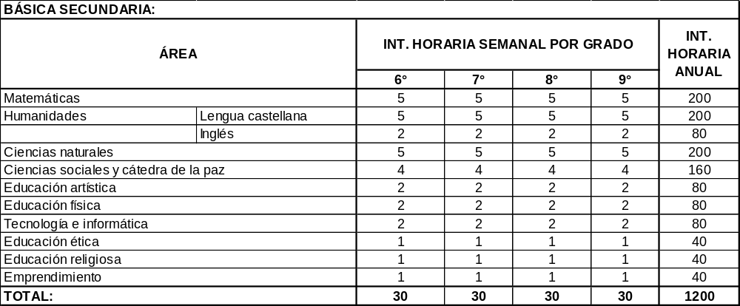
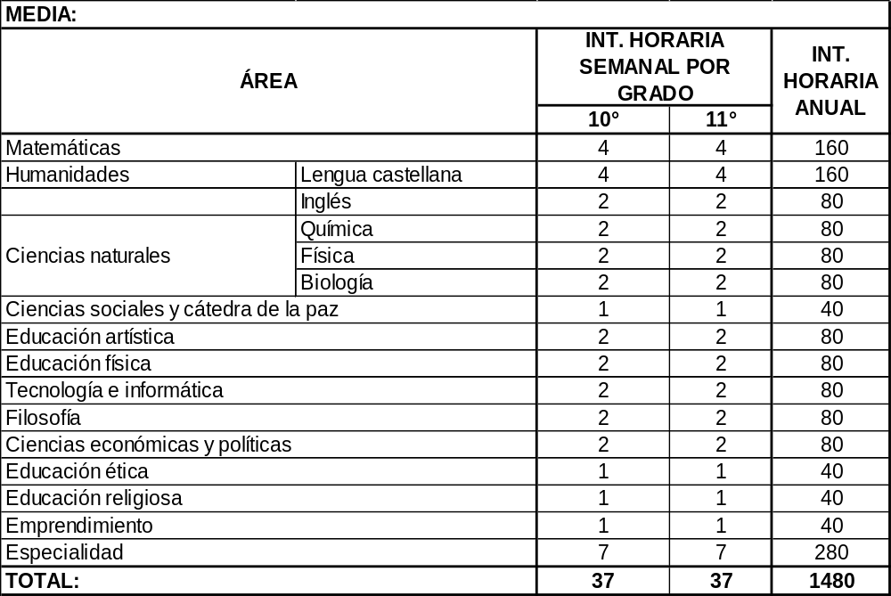
Dudas por el momento:
Revisar si las reglas del negocio están bien planteadas y si algunas faltan
Qué áreas de estudio comprenden las materias básicas. (en el documento se establecieron algunas materias, pero no sabemos si faltan o sobran. Revisar el plan de estudios que se anexa.
Qué docentes están en capacidad de dictar materias diferentes a las de su especialidad, esto atendiendo a la idoneidad del docente. Esto depende del contexto institucional y de la disponibilidad de docentes que se tengan en el colegio.
Que pasa con los docentes que no cumplen con las 22 horas de clase reglamentarias (en el horario hay un docente con 21 horas de clases). El directivo asigna la ejecución un proyecto o alguna otra actividad institucional para compensar las horas que le hagan falta.
Hay condiciones especiales de los docentes que impidan el cumplimiento de las 22 horas de clase semanal. Se puede presentar y debe haber una justificación muy sólida o emitida des una autoridad competente, pero no es lo habitual.

